РУКОВОДСТВО ПО СБОРКЕ
СБОРНЫЙ БАССЕЙН СО СТАЛЬНОЙ СТЕНКОЙ

DREAM POOL

PROMO

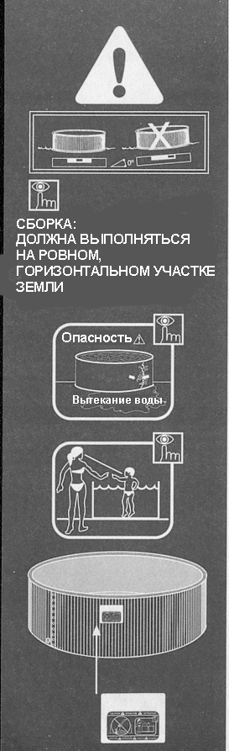

МЕРЫ ПРЕДОСТОРОЖНОСТИ:

ВНИМАНИЕ:

- Перед сборкой и установкой бассейна внимательно прочтите данную инструкцию.
- Из соображений безопасности не устанавливайте бассейн на балконе или на террасе.
- Внимание: Поблизости от места установки бассейна должен быть слив воды для того, чтобы в случае разрушения стенки бассейна не произошло затопления. Рассматривайте свой бассейн как большую дамбу. Если площадка, на которой установлен бассейн, не является горизонтальной, то давление внутри бассейна может разорвать его стенку, и вся вода вытечет из бассейна наружу. Такой большой объем воды может привести к серьезным повреждениям окружающих предметов и даже к травмированию находящихся поблизости людей.
- Никогда не ныряйте в бассейн.
- Приклейте прилагаемую предупреждающую табличку на бассейн рядом с лестницей.
- Для входа в воду и выхода из воды следует пользоваться лестницей.
- Никогда не прыгайте в бассейн с лестницы.
- Во избежание несчастных случаев не оставляйте маленьких детей без присмотра.
- Дети, не умеющие плавать, должны купаться под присмотром взрослых.
- Запрещается пользоваться бассейном ночью и в условиях плохой видимости.
- Вода в бассейне должна всегда быть прозрачной, чтобы было видно дно и можно было определить глубину бассейна.
- Не используйте бассейн, находясь под воздействием алкоголя, медикаментов или наркотиков
- Не разрешайте устраивать в бассейне борьбу и силовые игры

Сохраните эти инструкции для использования их в будущем в качестве справочного материала.

ЕСЛИ У ВАС ПОЯВЯТСЯ ПРОБЛЕМЫ, СВЯЖИТЕСЬ С НАМИ

КОНТАКТНЫЕ ТЕЛЕФОНЫ:

Великобритания:
Тел.: (33) 04 92 28 32 70
Факс: (33) 04 92 28 01 02
e-mail: samuel@gre.es

Важная информация: Гидроизоляционная пленка, которая используется во всех наших бассейнах, может выдерживать воздействие тепла и ультрафиолетовых лучей в течение продолжительного времени. Однако в некоторых климатических условиях и при некоторых применениях качество гидроизоляционной пленки может немного ухудшаться.

 | Диаметр  см | Высота  см | Литры  см | Вес | м³ | К-во в ящике | К-во на палетте | Фильтр  м³/час | Лестница  см | Профиль  Catalejo | Код
KIT/SP-450 | 450 | 90 | 13 510 | 72 150 | 0,178 | 1 | 8 | 2 | 98 | 14/14 | 980379
KIT/SP-400 | 400 | 90 | 10 680 | 74 600 | 0,178 | 1 | 8 | 2 | 98 | 13/13 | 990064
KIT/SP-350 | 350 | 90 | 8 170 | 60 450 | 0,178 | 1 | 8 | 2 | 98 | 11/11 | 980126

ДЕТАЛИ БАССЕЙНА: Перед сборкой бассейна распакуйте все детали и определите их назначение. Разложите гидроизоляционную пленку (L) в тени не менее чем на два часа для того, чтобы пленка после распаковки приняла свою естественную форму. Если вы приобрели набор принадлежностей (насос и лестница), за это время вы сможете собрать лестницу, отрезать профиль и подготовить к установке стенку бассейна, как описано ниже.
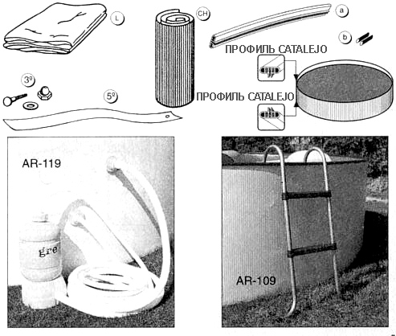
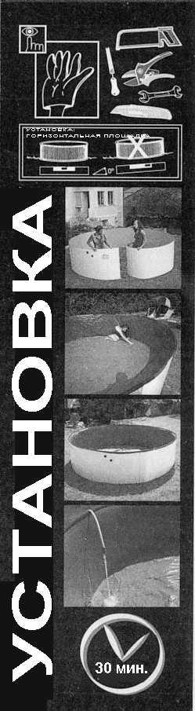
УСТАНОВКА: ГОРИЗОНТАЛЬНАЯ ПЛОЩАДКА
А ВЫБОР МЕСТА ДЛЯ УСТАНОВКИ БАССЕЙНА:
Нужно тщательно выбрать правильное место для установки бассейна, руководствуясь при этом следующими соображениями:
- Площадка должна быть ГОРИЗОНТАЛЬНОЙ, РОВНОЙ, БЕЗ УГЛУБЛЕНИЙ И ВЫСТУПОВ, а также должна быть достаточно чистой (на ней не должно быть грязи).
- Удалите траву и корни, которые в процессе их роста могут повредить гидроизоляционную пленку.
- Место должно быть солнечным и защищенным от ветра.
- Желательно, чтобы поблизости не было деревьев, так как листья будут загрязнять бассейн.
- Подумайте о подводе воды и дренаже, а также об электроэнергии для системы фильтрации.

Б ПОДГОТОВКА ПЛОЩАДКИ ДЛЯ УСТАНОВКИ БАССЕЙНА:
Наши бассейны предназначены для установки на поверхности земли, которая должна быть твердой, абсолютно ровной и чистой. Очистите площадку от корней, палок, камней и т. п.
ПРОВЕРЬТЕ, ЧТО ПЛОЩАДКА ЯВЛЯЕТСЯ АБСОЛЮТНО РОВНОЙ И ГОРИЗОНТАЛЬНОЙ: ПЕРЕД СБОРКОЙ БАССЕЙНА УСТРАНИТЕ ВСЕ НЕРОВНОСТИ.
Если площадка имеет уклон, удалите землю в более высокой части, а не насыпайте землю в более низкой части.
Рекомендуется нанести тонкий слой мелкого песка, который полностью выровняет поверхность земли, а также защитит гидроизоляционное покрытие на дне бассейна от корней, травы и камней.
ОЧЕНЬ ВАЖНО ОЧИСТИТЬ ПЛОЩАДКУ И СДЕЛАТЬ ЕЕ АБСОЛЮТНО РОВНОЙ И ГОРИЗОНТАЛЬНОЙ ДЛЯ ТОГО, ЧТОБЫ ПРЕДОТВРАТИТЬ ПРОКОЛЫ, РАЗРЫВЫ И ДРУГИЕ ПОВРЕЖДЕНИЯ ГИДРОИЗОЛЯЦИОННОЙ ПЛЕНКИ, И ДЛЯ ТОГО, ЧТОБЫ СТЕНКА БАССЕЙНА ПРОЧНО ДЕРЖАЛАСЬ НА ПРОФИЛЯХ.

В УСТАНОВКА БАССЕЙНА:
(1⁰) Сборка бассейна должна выполняться в безветренную погоду двумя или большим количеством взрослых людей. ЧТОБЫ НЕ ПОВРЕДИТЬ РУКИ, ПОЛЬЗУЙТЕСЬ ПРИ УСТАНОВКЕ БАССЕЙНА ПЕРЧАТКАМИ. Разметьте место установки бассейна с помощью веревки. Для этого привяжите к одному концу веревки колышек, а ко второму концу веревки привяжите какой-нибудь острый предмет. Воткните колышек в том месте, где будет располагаться центр бассейна, и очертите круг нужного диаметра. Положите спиртовой уровень на деревянный брусок, длина которого равняется радиусу бассейна, и проверьте горизонтальный уровень по поверхности круга.
Для того чтобы правильно установить стенку бассейна, сначала нужно разметить круговой периметр бассейна, по которому будут установлены профили с маленькими соединительными трубками.
(2⁰) Соберите нижние профили (а) по периметру бассейна. Не соединяйте последний профиль с помощью маленьких соединительных трубок (b).
(3⁰) УСТАНОВИТЕ СТЕНКУ БАССЕЙНА (СН) ТАК, ЧТОБЫ ОТВЕРСТИЕ ДЛЯ УСТАНОВКИ СКИММЕРА, НАХОДИЛОСЬ В ВЕРХНЕЙ ЧАСТИ СТЕНКИ БАССЕЙНА И РАСПОЛАГАЛОСЬ ПРОТИВ ДОМИНИРУЮЩЕГО НАПРАВЛЕНИЯ ВЕТРА. ЭТО НУЖНО ДЛЯ ТОГО, ЧТОБЫ ВЕТЕР ПРИГОНЯЛ ЧАСТИЦАМИ ГРЯЗИ К СКИММЕРУ. Разворачивая постепенно лист стенки бассейна по направлению часовой стрелки, установите его в нижние секции профиля бассейна, а затем соедините края стенки с помощью винтов. При этом головки винтов должны располагаться внутри бассейна, а шайбы и колпачковые гайки должны располагаться снаружи бассейна.
(4⁰) Соединив концы листа стенки бассейна, убедитесь в том, что лист стенки бассейна правильно вошел во все секции профиля. ДЛЯ ТОГО ЧТОБЫ ОБРЕЗАТЬ ПОСЛЕДНЮЮ, ЗАМЫКАЮЩУЮ СЕКЦИЮ НИЖНЕГО ПРОФИЛЯ БАССЕЙНА (4') НА НУЖНОЙ ДЛИНЕ (расстояние между P и U), слегка приподнимите нижний край листа для того, чтобы примерить обрезаемую секцию профиля. ДЛЯ ТОГО ЧТОБЫ СТЕНКА БАССЕЙНА НЕ ВЫХОДИЛА ИЗ НИЖНЕГО ПРОФИЛЯ, ДЛИНА ОБРЕЗАННОЙ СЕКЦИЮ ПРОФИЛЯ НЕ ДОЛЖНА БЫТЬ БОЛЬШЕ НЕОБХОДИМОЙ.
(5⁰) ПРИКРЕПИТЕ ЗАЩИТНУЮ ПОЛОСКУ ИЗ ПОЛИВИНИЛХЛОРИДА (ПВХ): Закрепите гидроизоляционную полоску на верхней гайке и загните внутрь бассейна так, чтобы она закрывала головки винтов (5').
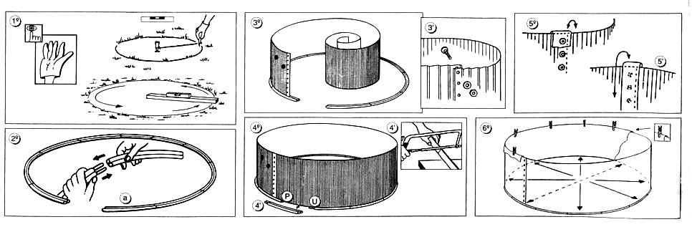

Г УСТАНОВКА ГИДРОИЗОЛЯЦИОННОЙ ПЛЕНКИ ИЗ ПВХ:
(6⁰) ПОМЕСТИТЕ ГИДРОИЗОЛЯЦИОННУЮ ПЛЕНКУ В ЦЕНТР БАССЕЙНА. РАСПРАВЬТЕ ЕЕ ТАКИМ ОБРАЗОМ, ЧТОБЫ ЦЕНТР ПЛЕНКИ СОВПАДАЛ С ЦЕНТРОМ БАССЕЙНА, А БОКОВЫЕ СТОРОНЫ ПЛЕНКИ ДОСТАВАЛИ ДО СТЕНОК БАССЕЙНА. ШОВ МЕЖДУ ДНОМ И БОКОВЫМИ СТОРОНАМИ ПЛЕНКИ ДОЛЖЕН СОВПАДАТЬ С НИЖНИМ ПРОФИЛЕМ БАССЕЙНА ПО ВСЕМУ ПЕРИМЕТРУ БЕЗ ОБРАЗОВАНИЯ НА ПЛЕНКЕ СКЛАДОК. ОЧЕНЬ ВАЖНО, ЧТОБЫ ГИДРОИЗОЛЯЦИОННАЯ ПЛЕНКА ИЗ ПВХ БЫЛА ПРАВИЛЬНО ОТЦЕНТРОВАНА И РАСПРАВЛЕНА. ЕСЛИ НИЖНЯЯ ЧАСТЬ ГИДРОИЗОЛЯЦИОННОЙ ПЛЕНКИ НЕ БУДЕТ РОВНО РАСПРАВЛЕНА, ТО НА БОКОВЫХ СТОРОНАХ ГИДРОИЗОЛЯЦИОННОЙ ПЛЕНКИ МОГУТ ОБРАЗОВАТЬСЯ СКЛАДКИ, И ПЛЕНКА НЕ БУДЕТ ПРИЛЕГАТЬ К СТЕНКЕ БАССЕЙНА ПО ВСЕМУ ПЕРИМЕТРУ.
(7⁰) Загните края пленки за верхний край листа стенки бассейна. ВРЕМЕННО ЗАКРЕПИТЕ ПЛЕНКУ ПО ПЕРИМЕТРУ С ПОМОЩЬЮ БЕЛЬЕВЫХ ПРИЩЕПОК так, чтобы вся боковая сторона гидроизоляционной пленки ровно прилегали к стенке бассейна. Учитывая то, что верхний край пленки должен быть загнут за верхний край листа стенки бассейна приблизительно на 3 см, осторожно вытяните пленку, стараясь избегать при этом резких движений. Если вы производите установку бассейна в солнечный или в очень жаркий день, то следует принять во внимание то, что под воздействием тепла пленка становится податливой к растяжению, поэтому при установке бассейна в таких условиях будьте предельно осторожными. Расправьте пленку таким образом, чтобы она имела МИНИМАЛЬНОЕ НАТЯЖЕНИЕ НА СТЕНКЕ БАССЕЙНА, И ЧТОБЫ НА НЕЙ НЕ БЫЛО МЕШКОВ И УЧАСТКОВ СО СЛИШКОМ БОЛЬШИМ НАТЯЖЕНИЕМ. Пленка имеет такие размеры, что покрывает стенки бассейна ВВЕРХУ И ВНИЗУ. После того, как пленка будет развешена по всему периметру, разгладьте все неровности, растянув ее нижнюю часть по направлению к стенкам бассейна, и заполните бассейн водой приблизительно на 2 см. ПРОВЕРЬТЕ, ЧТО ВОДА В БАССЕЙНЕ НАХОДИТСЯ НА ОДНОМ УРОВНЕ. Если вы заметите лужи, то это указывает на то, что на земле имеются впадины и возвышения. Если вода располагается с одной стороны бассейна, то это указывает на то, что площадка, на которой установлен бассейн, не является горизонтальной. После того, как вы установите гидроизоляционную пленку на место (без складок и линий натяжения), вы можете закрепить ее по периметру с помощью верхних секций профиля, предварительно установив 2 защитные прокладки между пленкой и каждой секцией верхнего профиля (7')
(8⁰) Соедините профили с помощью маленьких соединительных трубок. Обрежьте последний профиль на нужной длине. Перед тем как обрезать последний профиль проверьте, что все секции профиля и соединительные трубки правильно соединены друг с другом.

Д УСТАНОВКА ВЫПУСКНОГО КЛАПАНА (А) И ОБРАТНОГО КЛАПАНА (V):
(9⁰) УСТАНОВКА ОБРАТНОГО КЛАПАНА (ВПУСКНОЙ ФОРСУНКИ) Ø 25 мм. Этот клапан располагается в середине стенки бассейна, и вода возвращается через него в бассейн после очистки в блоке обработки воды. Заполните бассейн водой с помощью садового шланга до уровня, расположенного на четыре сантиметра ниже отверстия для клапана. Отметьте фломастером положение отверстия на пленке и сделайте крестовой разрез в центре метки с помощью раскроечного ножа или подобного ему инструмента. Линии разреза не должны выходить за пределы отверстия. Возьмите обратный клапан (V) наденьте на него сначала одно упорное кольцо (F), а затем уплотнительную прокладку (J). Вставьте с внутренней стороны бассейна обратный клапан (V) с установленными на нем упорным кольцом и уплотнительной прокладкой в отверстие на стенке бассейна, пропустив его через разрез в гидроизоляционной пленке. Для обеспечения герметичности соединения уплотнительная прокладка (J) должна плотно прилегать к пленке. Аккуратно обрежьте куски пленки, выступающие снаружи бассейна, для того, чтобы обеспечить герметичное соединение. Установите еще одну уплотнительную прокладку (J) и еще одно упорное кольцо (F) снаружи бассейна, и затяните с помощью гайки (Т). При выполнении этой установки проследите за тем, чтобы на пленке не образовались складки, иначе может возникнуть течь в месте соединения. Перед тем как заполнить бассейн водой подсоедините шланг обратной линии (М) к выпускному патрубку блока обработки воды и к установленному на бассейне обратному клапану (V). Концы шланга должны быть закреплены с помощью хомутов (В).
(10⁰) УСТАНОВКА ВЫПУСКНОГО КЛАПАНА Ø 32 мм. Продолжайте заполнять бассейн водой до тех пор, пока уровень воды не будет располагаться на 4 см ниже верхнего отверстия. Установка выпускного клапана производится аналогично установке ОБРАТНОГО клапана (9⁰).
ВНИМАНИЕ: УРОВЕНЬ ВОДЫ В БАССЕЙНЕ УВЕЛИЧИВАЕТСЯ, ПОЭТОМУ, ДЛЯ ТОГО, ЧТОБЫ ВОДА НЕ ВЫТЕКАЛА ИЗ БАССЕЙНА ЧЕРЕЗ КЛАПАНА НА ЗЕМЛЮ, НЕ ЗАБУДЬТЕ ПОДСОЕДИНИТЬ ШЛАНГИ К ФИЛЬТРУ. ПРИМЕЧАНИЕ: ВНИМАТЕЛЬНО ПРОЧТИТЕ ИНСТРУКЦИЮ ПО УСТАНОВКЕ ФИЛЬТРА.
(11⁰) Заполните бассейн водой, но не до краев бассейна. Уровень воды в бассейне должен быть расположен на 10 см ниже краев бассейна. ВНИМАНИЕ: СЛЕДИТЕ ЗА ТЕМ, ЧТОБЫ УРОВЕНЬ ВОДЫ В БАССЕЙНЕ ВСЕГДА РАСПОЛАГАЛСЯ НА 5 см ВЫШЕ ВЫПУСКНОГО КЛАПАНА. ЭТО НЕОБХОДИМО ДЛЯ ТОГО, ЧТОБЫ ПРЕДОТВРАТИТЬ ПОПАДАНИЕ ВОЗДУХА В ФИЛЬТР, ЧТО МОЖЕТ ПРИВЕСТИ К ВЫТЕСНЕНИЮ ВОДЫ ИЗ ФИЛЬТРА.
ОПОРОЖНЕНИЕ БАССЕЙНА: Для слива воды из бассейна используйте шланг от фильтра с самым малым сечением. Закрепите на одном конце этого шланга груз, и погрузите его в бассейн. После этого опустите весь шланг в бассейн, чтобы из него вышел весь воздух. Плотно зажмите одной рукой конец шланга под водой и переместите его в место слива. Отпустите руку, после этого вода начнет вытекать из бассейна.
ПОДГОТОВКА К ЗИМЕ: Оставьте бассейн заполненным водой. Желательно установить на бассейн зимнюю крышку.
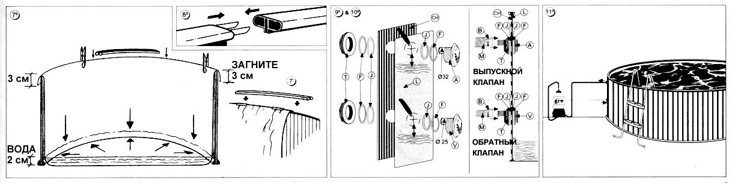

УСТРОЙСТВО ДЛЯ ОЧИСТКИ ДНА БАССЕЙНА Y-10
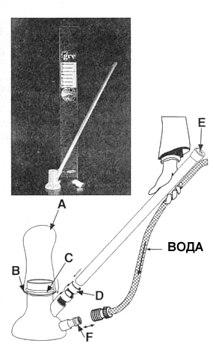
СИСТЕМА ДЛЯ ОЧИСТКИ ДНА БАССЕЙНА "VENTURI" .

СБОРКА И ИСПОЛЬЗОВАНИЕ

СБОРКА: Вставьте фильтр А в верхнее отверстие устройства для очистки дна бассейна и вставьте резиновое стопорное кольцо В под верхнюю часть С. Затем введите один конец трубки из ПВХ в отверстие D, а другой конец трубки закройте резиновой пробкой Е. Возьмите садовый шланг с быстроразъемным соединителем (полдюйма) и подсоедините его к устройству для очистки дна бассейна в точке F.

ИСПОЛЬЗОВАНИЕ: Откройте водопроводный кран с нормальным напором воды, и ваше устройство для очистки дна бассейна начнет работать. Для облегчения работы при использовании этого устройства рекомендуется держать шланг вместе с трубкой из ПВХ.
Вода, направленная на дно бассейна, образует восходящий поток, который собирает грязь и осаждает ее на фильтре А. Когда дно бассейна станет чистым, закройте водопроводный кран, снимите фильтр А и очистите его, чтобы подготовить для следующего использования.

УХОД ЗА ВОДОЙ В БАССЕЙНЕ

А - ОБНОВЛЕНИЕ ВОДЫ В БАССЕЙНЕ:
Вода в бассейне должна постоянно обновляться путем циркуляции и обработки, либо путем добавления свежей воды.
Около 5 % от всего объема воды в бассейне необходимо пополнять каждые 24 часа.
Количество воды в бассейне может уменьшаться по нескольким причинам:
1 - Естественное испарение воды
2 - Выплескивание воды в процессе купания
3 - Нормальная очистка бассейна
4 - Утечка воды из-за наличия в бассейне течей

Б - ПАРАМЕТРЫ ВОДЫ В БАССЕЙНЕ, КОТОРЫЕ НЕОБХОДИМО КОНТРОЛИРОВАТЬ:
- Показатель pH должен быть не меньше 7 и не больше 7,8, оптимальное значение рН лежит в диапазоне между 7,2 и 7.6.
- Общее содержание хлора не должно превышать 0,6 г/м³.
- Вода в бассейне всегда должна быть прозрачной
- Содержание меди: не больше 3 г/м³.
- Щелочность воды: содержание карбоната кальция в пределах от 75 до 250 г/м³.
- Жесткость воды: от 175 до 300 г/м³.

В - ПРОВЕРКА ОСНОВНЫХ ПАРАМЕТРОВ ВОДЫ В БАССЕЙНЕ:
- Проверка pH: если значение pH воды находится вне диапазона оптимальных значений, то возможно раздражение глаз и кожи, а также коррозия металлических деталей; вода приобретает темный цвет и образуется накипь.
- Необходимо ежедневное обновление воды в бассейне не менее чем на 5 %.
- Необходимо ежедневно чистить бассейн на уровне поверхности воды, а также дно бассейна.
- Вода в бассейне должна иметь приемлемую жесткость.
- Удаляйте бактерии и водоросли.
- Добавляйте вечером нужное количество химикатов для обработки воды.

Г - ХИМИЧЕСКАЯ ОБРАБОТКА ВОДЫ В БАССЕЙНЕ:
Правильная химическая обработка воды в бассейне должна включать в себя добавление следующих химикатов: бактерициды, альгициды, химические реактивы, регулирующие значение pH, а также флокулянты (хлопьеобразующие агенты).

Д - РУКОВОДЯЩИЕ УКАЗАНИЯ ПО ВЫПОЛНЕНИЮ ХИМИЧЕСКОЙ ОБРАБОТКИ ВОДЫ В БАССЕЙНЕ
Большинство проблем, связанных с качеством воды в бассейне, могут быть вызваны одной из перечисленных причин.
- Недостаток свободного хлора: проверка с помощью индикатора хлора показывает содержание менее 0,6 г/м³ (бледно розовый цвет или бесцветный).
- Слишком высокое значение рН: проверка с помощью индикатора рН показывает значение рН больше 7,8 (красный цвет).
- Слишком низкое значение рН: проверка с помощью индикатора рН показывает значение рН меньше 7,2 (желтый цвет).
- Присутствие железа, меди, марганца, и т. д. Это зависит от качества воды, которая используется для заполнения бассейна.
- Слишком жесткая вода. Это зависит от качества воды, которая используется для заполнения бассейна.
- Наличие водорослей.

Для решения этих проблем следует использовать один из следующих методов:
- Отрегулируйте значение рН в диапазоне от 7,2 до 7,8. Если значение рН меньше 7,2, добавляйте щелочной реактив до тех пор, пока не будет получено нужное значение рН. Если значение рН больше 7,8, добавляйте кислотный реактив до тех пор, пока не будет получено нужное значение рН.
- Быстрое хлорирование.
- Вечером добавьте в воду флокулянт, и оставьте на ночь. Утром очистите дно бассейна.
- Частично опорожните бассейн и заполните его свежей водой.

Е - МЕРЫ ПРЕДОСТОРОЖНОСТИ ПРИ РАБОТЕ С ХИМИКАТАМИ:
При работе с химикатами следует соблюдать следующие меры предосторожности:
- Пользуйтесь перчатками для того, чтобы защитить руки, и пользуйтесь маской или очками для того, чтобы защитить глаза.
- Не курите, так как многие химические реактивы являются горючими.
- После работы с химикатами, перед тем как принимать пищу или курить, вымойте руки и лицо.
- Не оставляйте контейнеры с химическими реактивами с незакрытыми крышками. Химические реактивы всегда должны храниться в закрытых контейнерах.
- Химические реактивы всегда должны храниться в чистом месте.
- Не используйте повторно пустые контейнеры для химических реактивов.
- Не перемещайте химические реактивы из их оригинальных контейнеров в другую упаковку.
Химические реактивы должны храниться следующим образом:
- В прохладном месте.
- На них не должны падать прямые солнечные лучи.
- В хорошо проветриваемом месте.
- Этикетки должны быть разборчивыми, а контейнеры герметичными.

ПРОВЕРКА | РЕШЕНИЕ | СИМПТОМЫ
а - ПРОВЕРКА рН  рН ниже 7,0  рН выше 7,8 | Добавьте реактив, повышающий рН  Добавьте реактив, понижающий рН | Зеленая вода  Резь в глазах  Мутная вода  Водоросли
б - ПРОВЕРКА СОДЕРЖАНИЯ ХЛОРА  Ниже 0,6 промиля | Добавьте порошок, содержащий хлор  Добавьте таблетки, содержащие хлор  Всегда пользуйтесь дозатором | Зеленая вода  Водоросли  Резь в глазах
в - ПРОВЕРКА НАЛИЧИЯ ВОДОРОСЛЕЙ | Добавьте альгицид  Дайте воде отстояться в течение ночи, а на следующий день очистите дно бассейна | Зеленая вода  Водоросли
г - ЗАМЕНА ВОДЫ | Заменяйте каждый день не менее 5 % всей воды в бассейне
ПРИНАДЛЕЖНОСТИ ДЛЯ ВАШЕГО ПЛАВАТЕЛЬНОГО БАССЕЙНА
Устройство для очистки дна бассейна; набор для обработки воды в бассейне; лестница для бассейна; крышки для бассейна; комплект Mini-pool; реактив, повышающий рН; реактив, снижающий рН; порошок, содержащий хлор; таблетки, содержащие хлор; альгициды; тестер воды в бассейне; таблетки для тестера воды в бассейне, плавающий термометр; скиммер для очистки поверхности воды

В плавающий буй для хлорирования воды можно поместить таблетки и спустить его на воду.

ПРИНАДЛЕЖНОСТИ И РЕАКТИВЫ ДЛЯ УХОДА ЗА ВОДОЙ В БАССЕЙНЕ
ОБОЗНАЧЕНИЕ | ИЗДЕЛИЕ | ОПИСАНИЕ | ИСПОЛЬЗОВАНИЕ И ДОЗИРОВКА
Y-10  AR-2063 | УСТРОЙСТВО ДЛЯ ОЧИСТКИ ДНА БАССЕЙНА | Используется для очистки дна и стенок бассейна | Подсоединяется к водопроводному крану и собирает частицы грязи со дна и со стенок бассейна
AR-125  AR-120  AR-12  AR-135  AR-130 | ФИЛЬТРЫ | Электрические  Могут использоваться для бассейна | Имеется инструкция
AR-115  AR-110  AR-11 | ЛЕСТНИЦА | Съемная  Окрашена нетоксичной краской | Облегчает вход в бассейн и выход из бассейна
AR-10 | НАБОР ДЛЯ ОБСЛУЖИВАНИЯ | Хлор и альгицид | См. Хлор и Альгицид
AR-90  AR-9 | НАБОР АНАЛИЗАТОРОВ | Анализ содержания хлора и определение рН | Подробности в инструкции, сопровождающей набор.
AR-80  AR-81  AR-82 | КАРТРИДЖИ ДЛЯ ФИЛЬТРОВ | Из полистирола (моющиеся) | Вставляется в отсек для обработки воды
AR-7  AR-70  AR-71 | БУЙ ДЛЯ ХЛОРИРОВАНИЯ ВОДЫ | Используется для хлорирования воды в бассейне | Вставьте таблетки, содержащие хлор, и опустите на воду.  Загрузите вечером нужную дозу.
AR-41  AR-40 | АЛЬГИЦИД (жидкость)  ЭФФЕКТИВНЫЙ БАКТЕРИЦИД И АЛЬГИЦИД | Убивает всех микробов (высокоэффективное дезинфицирующее и бактерицидное действие)  Действует мгновенно, сохраняет активность в течение длительного времени.  Устраняет риск заражения и распространения инфекции.  Сохраняет чистоту и прозрачность воды в течение длительного времени.  Стенки и дно бассейна остаются чистыми и нескользкими.  Не раздражает глаза, слизистую оболочку и кожу.  Контейнеры 1-5 л. | ПЕРВОНАЧАЛЬНАЯ ОБРАБОТКА  1 л альгицида на 50 м³ воды.  ТЕКУЩАЯ ОБРАБОТКА  1/2 л альгицида на 50 м³ воды в неделю, или 150 см³ через день, или 75 см³ каждый день.  Разбрызгивается прямо в воду бассейна.
AR-31  AR-30 | ХЛОР (гранулы)  БЫСТРОЕ РАСТВОРЕНИЕ  Для очень быстрого хлорирования воды в бассейне | Благодаря мгновенному действию, идеально подходит для первоначального хлорирования и сверхбыстрого хлорирования.  Добавляется прямо в воду, растворяется до того, как опускается на дно бассейна.  Не содержит гипохлорита и солей кальция.  Нейтральное вещество.  Контейнеры 1-5 кг. | ПЕРВОНАЧАЛЬНАЯ ОБРАБОТКА  150-250 г на 50 м³ воды.  ТЕКУЩАЯ ОБРАБОТКА  90-180 г на 50 м³ воды в день (лучше всего добавлять вечером)  Добавляется прямо в воду бассейна.  Дозировка может зависеть от температуры, количества солнечных часов, количества купальщиков и т. п.
AR-2  AR-20 | ТАБЛЕТКИ ТРИХЛОРИДА | Таблетки 200 г с содержанием хлора 90 % для дезинфекции и обработки воды.  Контейнеры 1-5 л. | ПЕРВОНАЧАЛЬНАЯ ОБРАБОТКА  2 быстрорастворимых таблетки трихлорида на 50 м³ воды.  ТЕКУЩАЯ ОБРАБОТКА  После получения нужного значения рН помещайте в корзинки скиммеров по 1 таблетке на каждые 15 м³ воды через каждые 7 дней.
AR-1  AR-105 | ПЛАВАЮЩИЙ ТЕРМОМЕТР | Буй с термометром для измерения температуры воды | Вставьте термометр в буй и оставьте его в бассейне.
AR-0  AR-106 | СКИММЕР ДЛЯ УДАЛЕНИЯ ЛИСТЬЕВ | Алюминиевый шест с пластиковой сеткой | Используется для удаления с поверхности воды листьев, веток, и т. п.
CPR  CIPR | КРЫШКА ДЛЯ УБИРАЮЩЕГОСЯ БАССЕЙНА | Предотвращает попадание в бассейн листьев, веток, насекомых и т. п. | Установите крышку на бассейн и закрепите ее с помощью крючков на ножках бассейна

ПРИНАДЛЕЖНОСТИ ДЛЯ БАССЕЙНА

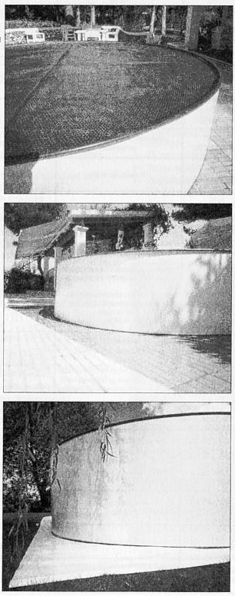
ИЗОТЕРМИЧЕСКАЯ КРЫШКА
CPR-650 | 650 | 645
CPR-550 | 550 | 545
CPR-450 | 450 | 445
CPR-400 | 400 | 395
CPR-350 | 350 | 345
CPR-300 | 300 | 295
CPR-240 | 240 | 235

КОВЕР ДЛЯ ПОЛА
TPR-650 | 650 | 700x700
TPR-550 | 550 | 600x600
TPR-450 | 450 | 500x500
TPR-400/350 | 400/350 | 400x400
TPR-300/240 | 300/240 | 300x300

ГИДРОИЗОЛЯЦИОННОЕ ПОКРЫТИЕ ДЛЯ ДНА
MPR-650 | 650 | 650x650
MPR-550 | 550 | 550x550
MPR-450 | 450 | 450x450
MPR-400 | 400 | 400x400
MPR-350 | 350 | 350x350

